SỞ GD&ĐT HƯNG YÊN  TRƯỜNG THPT VĂN GIANG | CỘNG HÒA XÃ HỘI CHỦ NGHĨA VIỆT NAM  Độc lập – Tự do – Hạnh phúc  Văn Giang, ngày 17 tháng 12 năm 2021

HƯỚNG DẪN THÍ SINH DỰ THI NGHỀ PHỔ THÔNG NĂM 2021
TẠI ĐIỂM THI SỐ 34 THPT VĂN GIANG
- LỊCH THI
Ngày | Buổi | Ca | Bài thi | Thời gian làm bài | Giờ bắt đầu làm bài, giờ kết thúc
21/12/2021 | Chiều | 13 giờ 30: Họp triển khai thi; kiểm tra cơ sở vật chất, thiết bị thực hành, máy tính; nạp dữ liệu đề thi vào máy tính; niêm phong máy tính và phòng máy.
22/12/2021 | Sáng | 01 | Lý thuyết | 45 phút | 7h30-8h15
 |  |  | Thực hành | 60 phút | 7h30-8h30
 |  | 02 | Lý thuyết | 45 phút | 8h45-9h30
 |  |  | Thực hành | 60 phút | 8h45-9h45
 |  | 03 | Lý thuyết | 45 phút | 10h00-10h45
 |  |  | Thực hành | 60 phút | 10h00-11h00
 | Chiều | 04 | Lý thuyết | 45 phút | 14h00-14h45
 |  |  | Thực hành | 60 phút | 14h00-15h00
 |  | 05 | Lý thuyết  Thực hành | 45 phút | 15h15-16h00
 |  |  |  | 60 phút | 15h15-16h15
23/12/2021 | Sáng | 06 | Lý thuyết | 45 phút | 7h30-8h15
 |  |  | Thực hành | 60 phút | 7h30-8h30
 |  | 07 | Lý thuyết | 45 phút | 8h45-9h30
 |  |  | Thực hành | 60 phút | 8h45-9h45
 |  | 08 | Lý thuyết | 45 phút | 10h00-10h45
 |  |  | Thực hành | 60 phút | 10h00-11h00
 | Chiều | 09 | Lý thuyết | 45 phút | 14h00-14h45
 |  |  | Thực hành | 60 phút | 14h00-15h00
 |  | 10 | Lý thuyết | 45 phút | 15h15-16h00
 |  |  | Thực hành | 60 phút | 15h15-16h15
24/12/2021 | Sáng | 11 | Thực hành | 60 phút | 7h30-8h30
 |  | 12 | Thực hành | 60 phút | 8h45-9h45
 |  | 13 | Thực hành | 60 phút | 10h00-11h00
 | Chiều | 14 | Thực hành | 60 phút | 14h00-15h00
 |  | 15 | Thực hành | 60 phút | 15h15-16h15
25/12/2021 | Sáng | 16 | Dự phòng |  | 7h30-8h30
 |  | 17 | Dự phòng |  | 8h45-9h45
2. SƠ ĐỒ PHÒNG THI
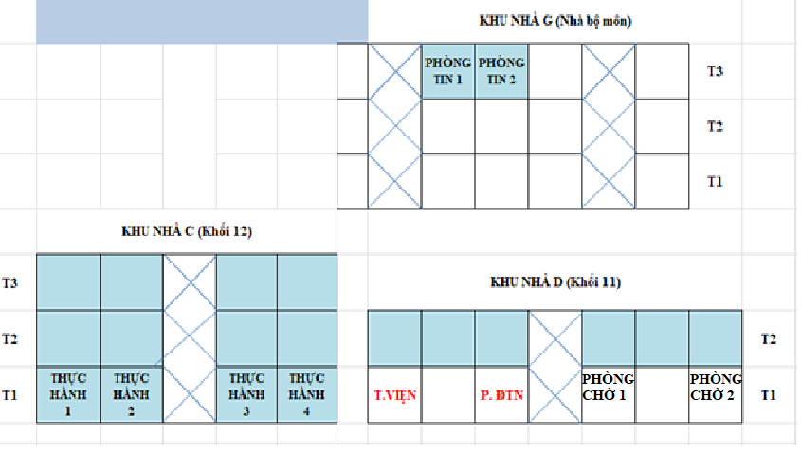
3. MÃ QR CODE KHAI BÁO Y TẾ TẠI NHÀ
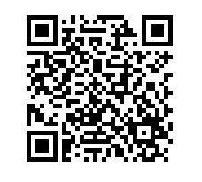
4. QUY TRÌNH ĐẾN ĐIỂM THI PHÒNG CHỐNG DỊCH COVID 19
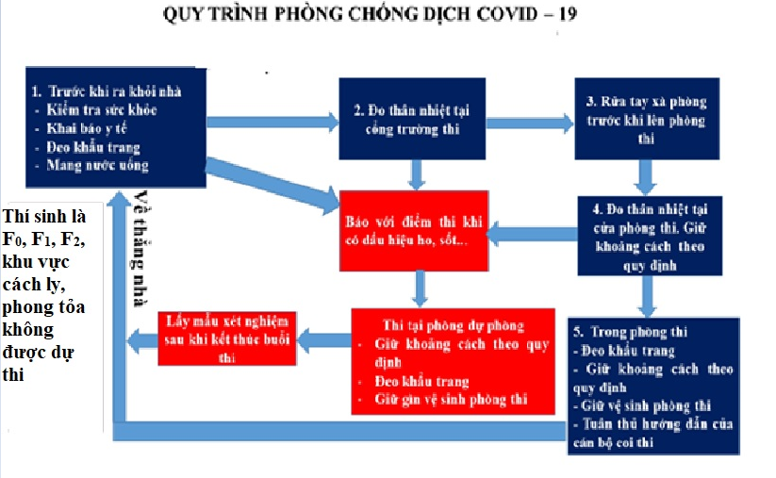
Khi đến điểm thi:
1. Đi theo phân luồng đảm bảo dãn cách.
- Thí sinh đến điểm thi: đi cổng chính.
- Thí sinh ra khỏi điểm thi: đi cổng phụ phía Trung tâm Y tế huyện Văn Giang.
2. Học sinh đến cổng trường, thay khẩu trang mới được phát (khẩu trang cũ bỏ vào thùng rác ngay tại cổng trường), thực hiện đo thân nhiệt; sát khuẩn tại vị trí các bàn làm việc của nhà trường. Cha mẹ học sinh phối hợp mang toàn bộ đồ dùng cá nhân của thí sinh ra khỏi khu vực thi (điện thoại di động; túi sách; balo; mũ…);
3. Cất xe (nếu có) đúng vào vị trí Quy định (là nhà xe của lớp mình).
4. Rửa tay bằng xà phòng diệt khuẩn theo vị trí trong Sơ đồ trước khi lên phòng thi. Chú ý giữ khoảng cách khi lên phòng thi.
5. Vào phòng thi ngồi đợi đo thân nhiệt, rửa tay bằng dung dịch sát khuẩn khô. Giữ khoảng cách theo quy định.
6. Trong phòng thi: Đeo khẩu trang; Giữ khoảng cách theo quy định; Giữ vệ sinh phòng thi; Tuân thủ hướng dẫn của cán bộ coi thi.
7. Vệ sinh, khử khuẩn chỗ ngồi sạch sẽ trước khi ra về.
Trong suốt quá trình có mặt tại điểm thi Thí sinh thực hiện đúng quy định 5K.

5. HƯỚNG DẪN CHI TIẾT THỜI GIAN ĐỐI VỚI THÍ SINH
Phòng thi | Ca thi | Thời gian có mặt | Thời gian bắt đầu thi lý thuyết | Thời gian bắt đầu thi TH | Ghi chú
3401 | 01 | 7h15 ngày 22/12 | 7h30 ngày 22/12
 | 07 | 8h30 ngày 23/12 |  | 8h45 ngày 23/12
3402 | 01 | 7h15 ngày 22/12 | 7h30 ngày 22/12
 | 07 | 8h30 ngày 23/12 |  | 8h45 ngày 23/12
3403 | 01 | 7h15 ngày 22/12 | 7h30 ngày 22/12
 | 07 | 8h30 ngày 23/12 |  | 8h45 ngày 23/12
3404 | 01 | 7h15 ngày 22/12 | 7h30 ngày 22/12
 | 07 | 8h30 ngày 23/12 |  | 8h45 ngày 23/12
3405 | 02 | 8h30 ngày 22/12 | 8h45 ngày 22/12
 | 06 | 7h15 ngày 23/12 |  | 7h30 ngày 23/12
3406 | 02 | 8h30 ngày 22/12 | 8h45 ngày 22/12
 | 01 | 7h15 ngày 22/12 |  | 7h30 ngày 22/12
3407 | 02 | 8h30 ngày 22/12 | 8h45 ngày 22/12
 | 01 | 7h15 ngày 22/12 |  | 7h30 ngày 22/12
3408 | 02 | 8h30 ngày 22/12 | 8h45 ngày 22/12
 | 01 | 7h15 ngày 22/12 |  | 7h30 ngày 22/12
3409 | 03 | 9h45 ngày 22/12 | 10h00 ngày 22/12
 | 02 | 8h30 ngày 22/12 |  | 8h45 ngày 22/12
3410 | 03 | 9h45 ngày 22/12 | 10h00 ngày 22/12
 | 02 | 8h30 ngày 22/12 |  | 8h45 ngày 22/12
3411 | 03 | 9h45 ngày 22/12 | 10h00 ngày 22/12
 | 02 | 8h30 ngày 22/12 |  | 8h45 ngày 22/12
3412 | 03 | 9h45 ngày 22/12 | 10h00 ngày 22/12
 | 02 | 8h30 ngày 22/12 |  | 8h45 ngày 22/12
3413 | 04 | 13h45 ngày 22/12 | 14h00 ngày 22/12
 | 05 | 15h00 ngày 22/12 |  | 15h15 ngày 22/12
3414 | 04 | 13h45 ngày 22/12 | 14h00 ngày 22/12
 | 05 | 15h00 ngày 22/12 |  | 15h15 ngày 22/12
3415 | 04 | 13h45 ngày 22/12 | 14h00 ngày 22/12
 | 05 | 15h00 ngày 22/12 |  | 15h15 ngày 22/12
3416 | 04 | 13h45 ngày 22/12 | 14h00 ngày 22/12
 | 05 | 15h00 ngày 22/12 |  | 15h15 ngày 22/12
3417 | 05 | 15h00 ngày 22/12 | 15h15 ngày 22/12
 | 04 | 13h45 ngày 22/12 |  | 14h00 ngày 22/12
3418 | 05 | 15h00 ngày 22/12 | 15h15 ngày 22/12
 | 04 | 13h45 ngày 22/12 |  | 14h00 ngày 22/12
3419 | 05 | 15h00 ngày 22/12 | 15h15 ngày 22/12
 | 04 | 13h45 ngày 22/12 |  | 14h00 ngày 22/12
3420 | 05 | 15h00 ngày 22/12 | 15h15 ngày 22/12
 | 04 | 13h45 ngày 22/12 |  | 14h00 ngày 22/12
3421 | 06 | 07h15 ngày 23/12 | 07h30 ngày 23/12
 | 07 | 08h30 ngày 23/12 |  | 08h45 ngày 23/12
3422 | 06 | 07h15 ngày 23/12 | 07h30 ngày 23/12
 | 07 | 08h30 ngày 23/12 |  | 08h45 ngày 23/12
3423 | 06 | 07h15 ngày 23/12 | 07h30 ngày 23/12
 | 07 | 08h30 ngày 23/12 |  | 08h45 ngày 23/12
3424 | 06 | 07h15 ngày 23/12 | 07h30 ngày 23/12
 | 07 | 08h30 ngày 23/12 |  | 08h45 ngày 23/12
3425 | 07 | 08h30 ngày 23/12 | 08h45 ngày 23/12
 | 06 | 07h15 ngày 23/12 |  | 07h30 ngày 23/12
3426 | 07 | 08h30 ngày 23/12 | 08h45 ngày 23/12
 | 06 | 07h15 ngày 23/12 |  | 07h30 ngày 23/12
3427 | 07 | 08h30 ngày 23/12 | 08h45 ngày 23/12
 | 06 | 07h15 ngày 23/12 |  | 07h30 ngày 23/12
3428 | 07 | 08h30 ngày 23/12 | 08h45 ngày 23/12
 | 06 | 07h15 ngày 23/12 |  | 07h30 ngày 23/12

